延缓衰老首选食品燕麦樱桃加红酒
http://www.sina.com.cn 2007年02月15日10:21 人民网 生命时报
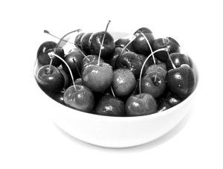
櫻桃中含有褪黑素 美麗又美味

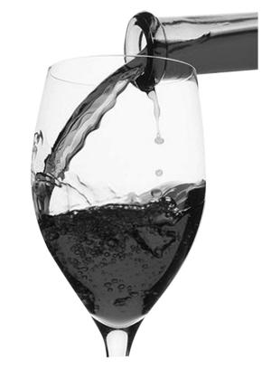
喝紅酒對心血管病人大有好處

一杯紅葡萄酒，一盤玉米沙拉，一片燕麥麵包，加上櫻桃
果醬，就成了一桌讓你垂涎欲滴的美食。不過，它們可不僅僅
是“金玉其外”。西班牙格拉納達大學生物技術學院研究人員
最近進行的一項研究顯示，玉米、櫻桃、燕麥與紅酒中都含有
豐富的褪黑激素，經常食用可以延緩衰老。
紅酒是由連皮帶籽的葡萄發酵釀制而成，可以最大限度地
保留葡萄的營養價值，其中含有大量有益於人體的保健因數，
可以使血中低密度脂蛋白降低，高密度脂蛋白升高，對心血管
疾病大有好處。此外，酒內含有豐富的褪黑激素，這種激素通
過清除體內自由基、抗氧化和抑制脂質過氧化反應，從而保護
細胞結構、防止DNA損傷、降低體內過氧化物的含量。同時，
褪黑激素還有能延緩神經細胞衰退的作用。
燕麥以前是一種藥材，現在卻成了最受人們歡迎的食物。
因燕麥經過碾制加工以後，仍能保留胚芽與部分種皮，因此營
養很豐富。燕麥可以有效降低人體中的膽固醇，經常食用可對
中老年人的心腦血管疾病有預防作用。燕麥還有抗衰老的作
用，一方面是由於燕麥中含有維生素E、亞麻酸、銅、鋅、硒、
鎂能清除體內多餘自由基，另一方面，燕麥中也存在褪黑激
素，有抗衰老和延緩神經元衰退的作用。因此，專家建議，每
天吃一兩燕麥片(粥)，可以降脂、通便、抗衰老。但需要注意
的是，每天一兩即夠，吃多了可能造成胃痙攣或腸脹氣。由於
燕麥有滑腸作用，腹瀉者應慎用。有研究表明，在所有粗糧中，
玉米的營養價值和保健作用是最高的。德國著名營養學家拉赫
曼教授指出，在當今被證實的最有效的50多種營養保健物質
中，玉米含有7種——鈣、谷酰甘肽、胡蘿蔔素、鎂、硒、維
生素E、 脂肪酸，這些物質都與抗衰老有關。最近發現，玉米
中也含有褪黑激素，也能延緩衰老。
櫻桃含鐵量較高，鐵是合成人體血紅蛋白、肌紅蛋白的原
料，在人體免疫、蛋白質合成、能量代謝等過程中，發揮著重
要作用。同時也與大腦及神經功能、衰老過程密切相關。櫻桃
中同樣含有褪黑激素，因此具有雙倍的抗衰老作用，是名副其
實“美味又美麗”的水果 。

